Procédure de Clonage ou Mastering

Le clonage de disque permet aux entreprises de gagner du temps et donc de l’argent dans le déploiement et l’installation des postes clients. On réalise donc un clone contenant un OS, des applications appropriées ainsi que la configuration nécessaire à la machine pour travailler sur le réseau. S'assurer que les ordinateurs de l’entreprise ont la même configuration de base peut faciliter des mises à jour de sécurité système, la compatibilité et l'assistance technique rapide.

Principe de fonctionnement :

Le clonage, ou mastering consiste à créer un master, une image contenant l’OS, applications et configurations de bases pour une nouvelle machine. Ensuite ce master peut être déployer sur des centaines de machines qui seront donc identique au master.

On distingue deux phases lors du clonage d’une machine :

* La création du master : dumping
* Rechargement sur une autre machine : loading

**Première ETAPE : Installation du système d’exploitation (OS) sur la machine master**

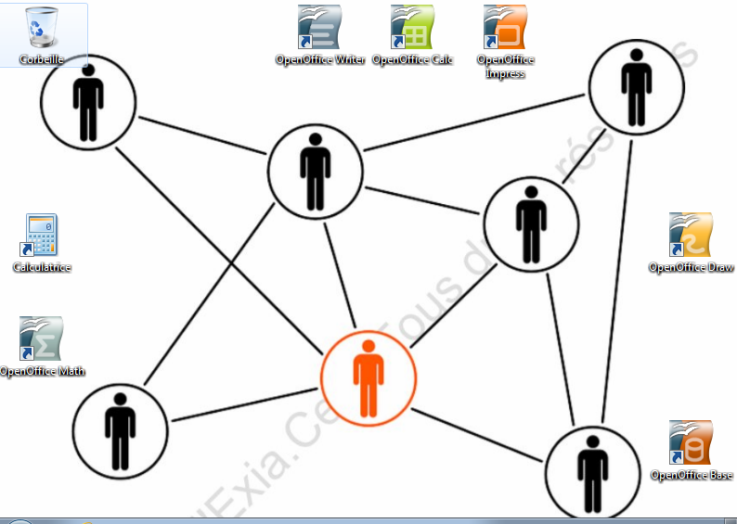On ajoute le fond d’écran de la société, les logiciels utiles et on réalise les configurations de bases. Ici nous installons Windows 7.

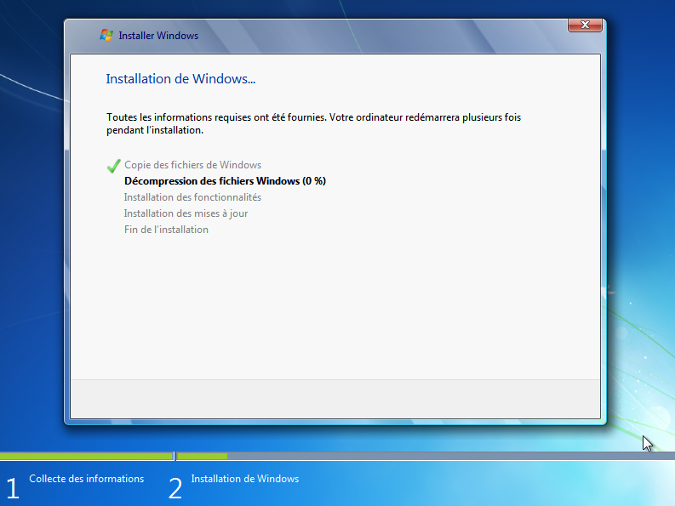

**Deuxième ETAPE : Création du master (clone) avec le logiciel Clonezilla**

1. Insérer le CD Clonezilla et démarrer la machine dessus.

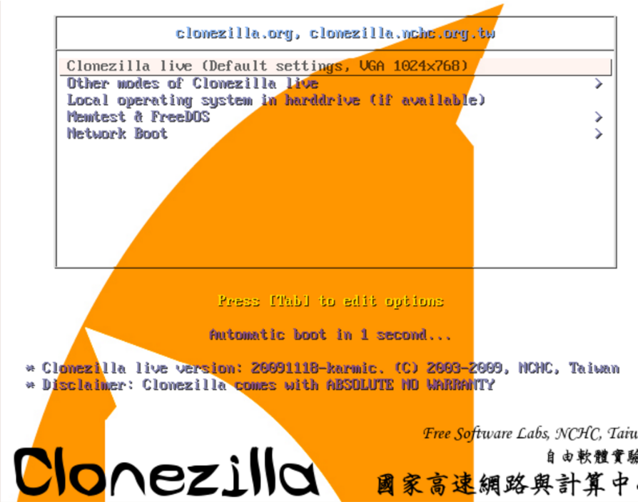

1. Choisir Clonezilla live
2. Laisser Clonezilla en anglais tout comme le clavier
3. Choisir Start_Clonezilla

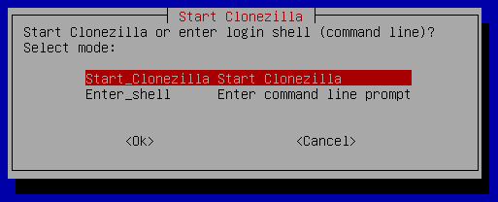

1. 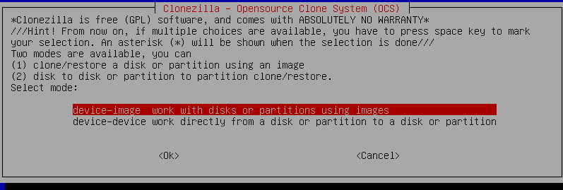Sélectionner device-image pour créer une image de l’OS
2. Sélectionner local_dev pour choisir le support physique sur lequel on va enregistrer l’image
3. Insérer une clé USB sur la machine
4. Patienter 5 à 10 secondes

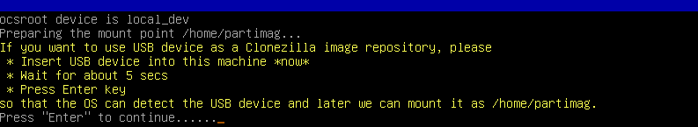

1. Vous devriez voir apparaitre le support USB dans la liste. Presser CTRL + C.
2. Choisir le support USB pour enregistrer l’image
3. 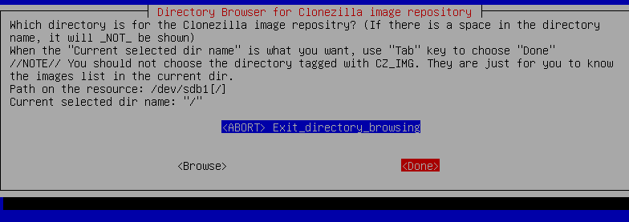Choisir le répertoire puis sélectionner DONE
4. Choisir le mode beginner puis savedisk
5. Choisir un nom pour l’image (de préférence explicite)
6. Choisir le disque dur de la machine sur lequel est installé l’OS à cloner
7. Sélectionner sfsck pour passer la vérification et réparation du système de fichier source
8. 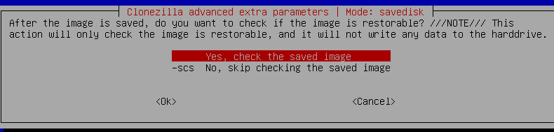Répondre YES pour vérifier l’image sauvegardée
9. N’encryptez pas les données
10. Choisir ce que doit faire la machine une fois l’opération de clonage terminée
11. Confirmer par « y » le clonage

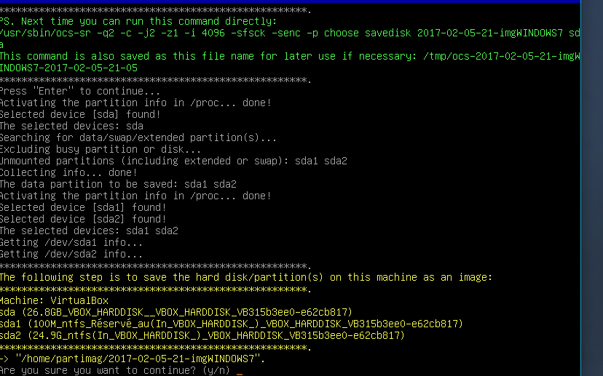

1. 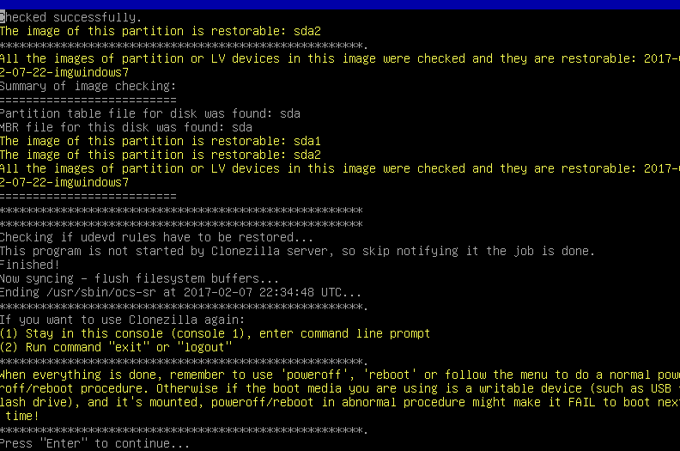Patienter jusqu’à la fin de l’opération. A noter qu’on peut également utiliser un 2ème disque pour sauvegarder l’image (à la place du support USB)

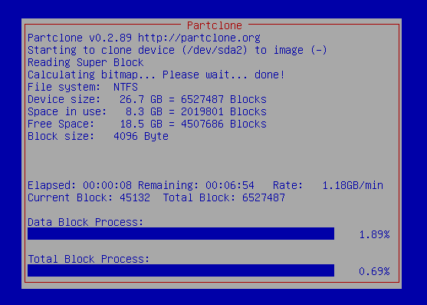

**TROISIEME ETAPE : Déploiement sur une machine**

Dans le cas où l’OS d’une machine tombe en panne ou pour l’installation d’un nouveau poste on peut déployer l’image master que nous avons précédemment créé.

Voici la procédure :

1. Démarrer la machine en bootant sur le CD Clonezilla
2. Sélectionner Clonezilla live
3. Laisser Clonezilla en anglais tout comme le clavier
4. Choisir Start_Clonezilla
5. Choisir device-image
6. Choisir local_dev
7. Insérer la clé USB contenant le master. Elle devrait apparaître dans la liste
8. Presser CTRL+C
9. 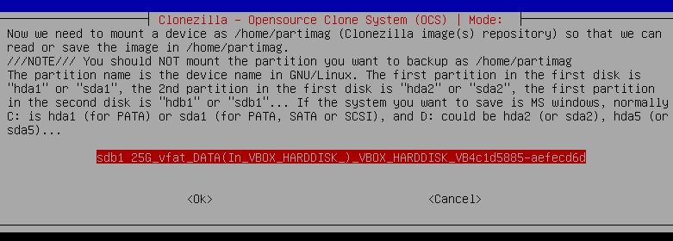Choisir le disque/clé USB contenant l’image master
10. 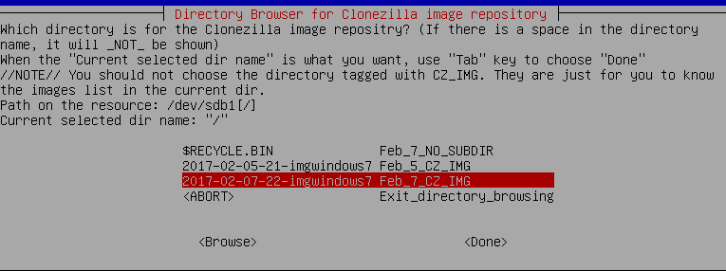Sélectionner le répertoire contenant l’image master
11. Choisir Beginner
12. 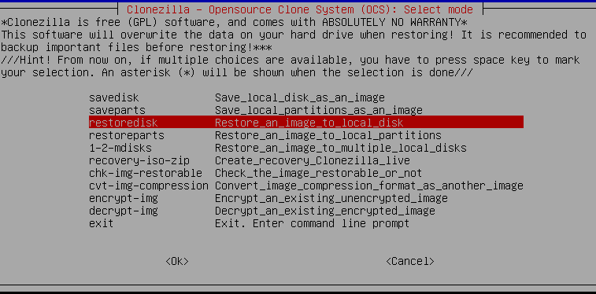Sélectionner restoredisk
13. 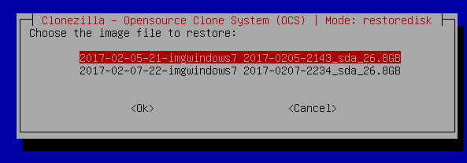Sélectionner l’image master
14. 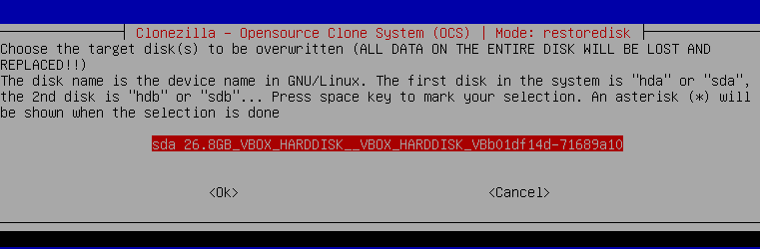Sélectionner le disque dur de la nouvelle machine où installer le nouvel OS
15. Vérifier l’image après la restauration
16. Choisir quoi faire lorsque l’opération sera terminée
17. 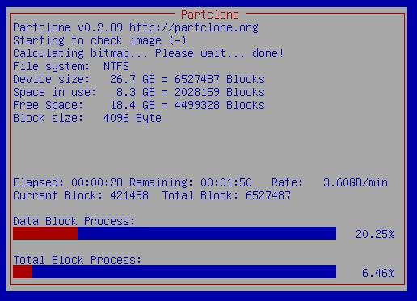Patienter jusqu’à la fin de l’opération de déploiement
18. Taper « y » pour confirmer. Attention, toute les données du disque de la machine seront écrasées.

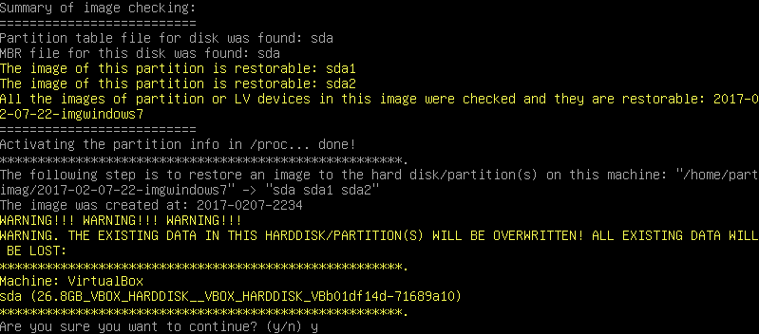

1. Redémarrer la machine une fois l’opération terminée
2. 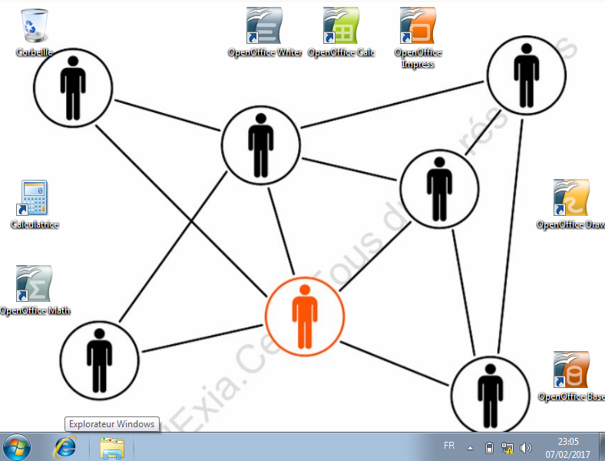On obtient une machine strictement identique à la machine master. On retrouve les programmes, utilisateurs et fond d’écran paramétrés lors de la création du master.

Vous avez maintenant toutes les cartes en mains pour installer de nouveaux postes ou en remettre marche rapidement en cas de panne : c’est le clonage ou mastering.